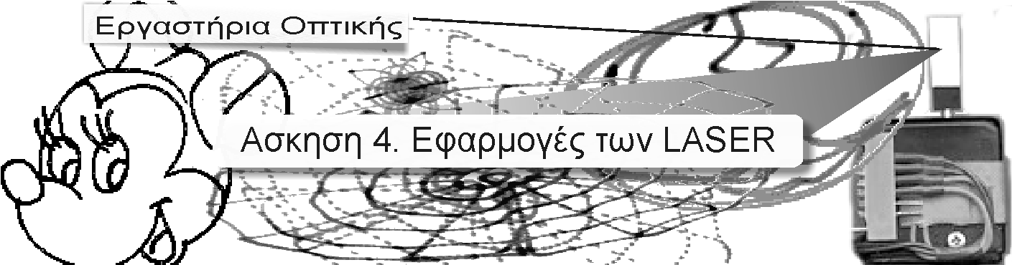
Δημήτρης Κουζής Λουκάς
ΤΕΜΦΕ 09099149
Ημερ/νια: 5/6/2002

Σκοπός: Να εκμεταλλευτούμε την υψηλή κατευθυντικότητα των lasers για την μέτρηση της ταχύτητας του φωτός, της απόστασης όπως και για την μετάδοση πληροφορίας με οπτικό τρόπο.

Οι εμπορικές εφαρμογές των Lasers:

Τα lasers έχουν βρει ευρεία αποδοχή σε ένα πλήθος εφαρμογών που συναντάμε καθημερινά στη ζωή μας. Υπάρχει ο κίνδυνος να θεωρηθούν ως ένα καθαρά επιστημονικό εργαλείο αποκομμένο από την πραγματικότητα. Ο σκοπός της παρακάτω ενότητας είναι να καταρρίψει τον μύθο του laser και να παρουσιάσει τον ρόλο του σε διάφορες οικείες εφαρμογές με την ελπίδα να εμπνεύσει τον αναγνώστη για να φανταστεί και άλλες πιθανές χρήσεις του.

• Οι εκτυπωτές Laser. Τα βασικά στοιχεία ενός εκτυπωτή laser είναι αυτά που φαίνονται στο σχήμα 1. Η λειτουργίας τους στηρίζεται στην χρήση του στατικού ηλεκτρισμού (αυτού που μας χτυπάει όταν φοράμε μάλλινα τον χειμώνα) για την προσέλκυση των κόκκων μελανιού στα σημεία που είναι σκούρα σε μια εικόνα.

Το σημαντικότερο εξάρτημα ενός τέτοιου εκτυπωτή είναι το φωτοευαίσθητο τύμπανο (κύλινδρος / drum). Αυτό έχει την εξαιρετική ιδιότητα να αποφορτίζεται τοπικά από τον στατικό ηλεκτρισμό σε όποιο σημείο του πέσει φως. Αρχικά λοιπόν το τύμπανο αυτό φορτίζεται ομοιόμορφα με στατικό ηλεκτρισμό με τη βοήθεια ενός καλωδίου (corona wire), έστω με θετικό φορτίο. Στη συνέχεια μία δέσμη laser σαρώνει με τη βοήθεια ενός περιστρεφόμενου καθρέφτη μία ευθεία πάνω στο περιστρεφόμενο τύμπανο. Επιπλέον υπάρχει στην διάταξη σάρωσης και ένας διορθωτικός φακός ο οποίος εξαλείφει τις παραμορφώσεις λόγω περιστροφής του καθρέφτη.
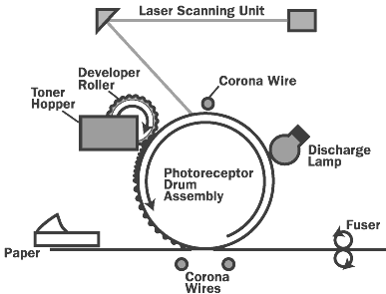
Σχ.1 Τα βασικά στοιχεία ενός εκτυπωτή laser
Στα σημεία που πέφτει το φως, λόγω της ιδιαίτερης οπτικής κατασκευής του τυμπάνου αυτό τοπικά αποφορτίζεται. Με αυτόν τον τρόπο δημιουργείται μια ηλεκτροστατική εικόνα των γραμμάτων και των σχεδίων που θέλουμε να εκτυπώσουμε. Στην συνέχεια το μερικώς φορτισμένο μέρος του τυμπάνου περνά κοντά από το τόνερ (το οποίο είναι το μελάνι σε μορφή σκόνης) το οποίο ο εκτυπωτής έχει επίσης φορτίσει θετικά. Τα σημεία που το τύμπανο έχει αποφορτιστεί έλκουν τους κόκκους του τόνερ ενώ τα θετικά φορτισμένα σημεία δεν «βάφονται». Δημιουργείται με αυτόν τον τρόπο η εικόνα που θέλουμε να εκτυπώσουμε πάνω στο τύμπανο. Όπως περιμένουμε στην επόμενη φάση το τύμπανο περνά πάνω από το χαρτί το οποίο από πριν έχει φορτιστεί αρνητικά έλκοντας έτσι το μελάνι πάνω του. Ή εικόνα πλέον έχει σχηματιστεί πλήρως και με καταπληκτική ακρίβεια πάνω στο χαρτί. Αμέσως μετά αυτό αποφορτίζεται ώστε να μην κολλάει και περνά από ένα ζεύγος κυλίνδρων που τον θερμαίνουν και στερεοποιούν το τόνερ πάνω του.

Παρόλο που η όλη αυτή διαδικασία μοιάζει μαγική, συμβαίνει δεκάδες φορές το λεπτό στο εσωτερικό κάθε εκτυπωτή laser ή φωτοτυπικού. Τα ηλεκτρονικά εξασφαλίζουν τον συγχρονισμό του χαρτιού, του τυμπάνου και του σαρωτή της δέσμης laser όπως και την διασύνδεση με τον υπολογιστή. Πραγματικά αξιοθαύμαστο.
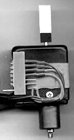
Σχ.2 Γαλβανόμετρο με καθρέφτη

• Μία παρόμοια λειτουργία πραγματοποιείται στα laser shows τα οποία ενώ δεν είναι ακόμα διαδεδομένα στην Ελλάδα, αποτελούν αναπόσπαστο κομμάτι κάθε σημαντικής παρουσίασης στο εξωτερικό. Κατά την διάρκεια ενός laser show αυτό που γίνεται είναι στην ουσία η προβολή εικόνων video είτε σε τεράστιες οθόνες διαμέτρου ακόμα και 50 μέτρων (στην πράξη μιλάμε για τοίχους κτηρίων) είτε σε άλλες επιφάνειες όπως οθόνες που σχηματίζονται από ψηλούς πίδακες νερού ή ακόμα και προβολές πάνω στα σύννεφα.

Η υψηλή κατευθυντικότητα των lasers μας δίνει την δυνατότητα να φωτίζουμε με πολύ μεγάλη ένταση ένα πολύ λεπτό σημείο. Με αυτόν τον τρόπο μας δίνεται η δυνατότητα να ζωγραφίζουμε με πολύ μεγάλη ακρίβεια εικόνες σε «οθόνες» που βρίσκονται αρκετά μακριά από τον προβολέα και συνεπώς έχουν μεγάλη επιφάνεια. Στην πράξη αυτό που χρησιμοποιείται είναι ένα σύστημα δύο γαλβανομέτρων (σχήμα 2) που αποτελούν ένα Χ-Υ σαρωτή. Πάνω στα γαλβανόμετρα είναι τοποθετημένος ένας πολύ ελαφρύς καθρέφτης και η όλη διάταξη μπορεί να κινείται πολύ γρήγορα.

Για τη δημιουργία έγχρωμων εικόνων υπάρχουν δύο τεχνικές.

- Σύμφωνα με την πρώτη (σχήμα 3) χρησιμοποιείται άσπρο laser (το οποίο όμως είναι πολύ ακριβό), μετά διαχωρίζονται τα επιμέρους χρώματα με πρίσματα, ρυθμίζεται η έντασή του κάθε χρώματος με ένα οπτικοακουστικό διάφραγμα και τέλος οδηγείται σε ξεχωριστό για κάθε κανάλι Χ-Υ scanner. Η μέθοδος αυτή είναι πολύ ακριβή και απαιτεί ρύθμιση της συμφωνίας των χρωμάτων πάνω στην οθόνη αλλά δίνει πολύ καλά αποτελέσματα για πολύ μεγάλες αποστάσεις και πάρα πολύ καλή ποιότητα χρώματος.
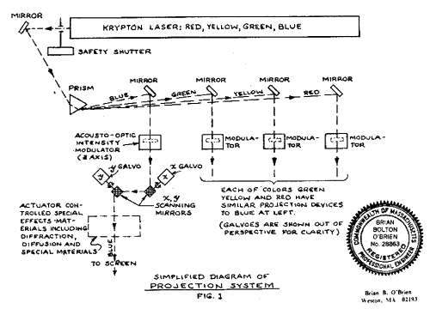
Σχ.3 Έγχρωμος προβολέας laser

- Σύμφωνα με τη δεύτερη μέθοδο χρησιμοποιούνται τρία διαφορετικά laser για την δημιουργία του κόκκινου, του πράσινου και του μπλε στα οποία στη συνέχεια ρυθμίζεται η ένταση με τη βοήθεια των ακουστικών διαφραγμάτων. Οι τρεις δέσμες με τη βοήθεια πρισμάτων γίνονται μία η οποία οδηγείται σε ένα Χ-Υ scanner και προβάλλεται στην οθόνη. Η μέθοδος αυτή είναι πολύ πιο φτηνή αλλά θέλει πολύ πιο αυστηρή επιλογή στα laser ώστε όταν οι δέσμες τους ενωθούν στο 100% της έντασης να παράγουν ένα καθαρό άσπρο χρώμα.

Σε κάθε περίπτωση ο έλεγχος γίνεται από ηλεκτρονικά από τα οποία απαιτείται πολύ υψηλή ταχύτητα. Αυτά αναλαμβάνουν και την διασύνδεση με κάποιον υπολογιστή ο οποίος συνεργάζεται με κάποιο (συνήθως ακριβό λογισμικό).

• Ένας άλλος χώρος μέσα στον οποίο κρύβεται ένα laser είναι μέσα σε κάθε CD Player, CD ROM και γενικότερα σε όλες τις συσκευές ανάγνωσης και εγγραφής οπτικών δίσκων (συμπεριλαμβανομένων των MD, DVD κ.τ.λ.). Η αρχή λειτουργίας σε όλες αυτές τις συσκευές είναι η ίδια και παρουσιάζεται στο σχήμα 4.

Οι οπτικοί δίσκοι όπως τα CD έχουν πάνω τους χαραγμένα μικροσκοπικά αυλάκια. Όταν λοιπόν η δέσμη ενός πολύ καλά εστιασμένου laser πέσει πάνω τους αντανακλάται σε διαφορετικό σημείο ανάλογα με το αν είναι πέφτει πάνω σε αυλάκι ή όχι. Την πληροφορία του που πέφτει η δέσμη μετά την αντανάκλαση την συλλέγουμε με τη βοήθεια κάποιας φωτοδιόδου όπως και στην εργαστηριακή άσκηση. Μόνο που το σήμα εδώ είναι ψηφιακό δηλαδή αποτελείται από δύο μόνο καταστάσεις την κατάσταση 1 που προκύπτει από την αντανάκλαση της δέσμης όταν αυτή πέφτει σε αυλάκι και την κατάσταση 0 όταν το παραπάνω δε συμβαίνει. Το ψηφιακό αυτό σήμα περνά μετά από ένα DAC (Digital to Analog Converter) το οποίο αναλαμβάνει να ξαναμετατρέψει το σήμα σε αναλογικό ήχο. Αυτό το σήμα μετά ενισχύεται και στο τέλος φτάνει στα ακουστικά ή τα ηχεία μας.
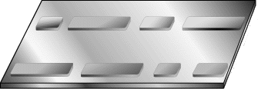

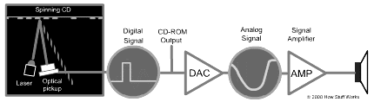
Σχ.4 Επιφάνεια των CD & αρχή λειτουργίας των CD Player

Λόγω της ψηφιακής αποθήκευσης, τα ίδια αυτά μέσα είναι ικανά να αποθηκεύουνε και δεδομένα από Η/Υ. Επίσης δεδομένου ότι οι δύο καταστάσεις ( 0 και 1 ) είναι εύκολο να αναγνωριστούν, τα CD είναι ποιο αναίσθητα στις φθορές και πιο αξιόπιστα ως μέσα αποθήκευσης. Ένα επιπλέον πλεονέκτημα είναι ότι δεν είναι πλέον αναγκαία η επαφή ανάμεσα στο δίσκο και την κεφαλή ανάγνωσης όπως γινόταν στα πικάπ κ.τ.λ. Οι φθορές λοιπόν μειώνονται δραματικά αυξάνοντας την ποιότητα του ήχου.

Είναι σημαντικό να σημειώσουμε ότι καμία άλλη πηγή φωτός δεν είναι κατάλληλη για αυτή την εφαρμογή. Πράγματι, η εστίαση σε μικρές περιοχές τέτοιες ώστε σε ένα δισκάκι να χωράνε 700.000.000 ευδιάκριτες χαραγές και με μία αρκετά μεγάλη ένταση φωτός για να είναι ευδιάκριτη η μεταβολή του σήματος είναι κάτι το οποίο μόνο οι πολύ κατευθυντικές πηγές μπορούν να επιτύχουν. Αυτό βέβαια σε συνδυασμό με το πολύ χαμηλό κόστος των lasers ημιαγωγού έδωσαν στα CDs την ώθηση που γνωρίσαμε την προηγούμενη δεκαετία.

• Η μέθοδος μέτρησης της απόστασης και η μέθοδος οπτικής μικροσκοπίας με laser χρησιμοποιούν παρόμοιες διατάξεις. Μόνο που στην περίπτωση της απόστασης αυτό που ενδιαφέρει είναι η καθυστέρηση στο παλμικό σήμα που εφαρμόζεται στην είσοδο του laser ενώ στην περίπτωση της οπτικής μικροσκοπίας μετράται η μεταβολή της ανακλώμενης από το σώμα έντασης με σταθερή ένταση της προσπίπτουσας δέσμης. Η διάταξη φαίνεται στο σχήμα 5.
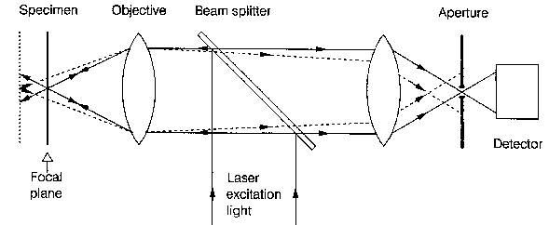
Σχ.5 Η μέτρηση απόστασης και τα οπτικά μικροσκόπια μοιράζονται τις ίδιες διατάξεις.
Στις εφαρμογές οπτικής μικροσκοπίας το ανακλώμενο σήμα είναι πολύ σημαντικό να είναι απαλλαγμένο από θόρυβο. Γι’αυτό το σκοπό χρησιμοποιούνται διάφορα τεχνάσματα τα οποία στηρίζονται στην κατάλληλη διαμόρφωση της δέσμης (όπως στην εργαστηριακή άσκηση, εφαρμόστηκε διαμόρφωση ΑΜ για τη μετάδοση της φωνής). Το εξαιρετικό της παραπάνω διάταξης είναι ότι αλλάζοντας το σημείο εστίασης του φακού μπορούμε (στην περίπτωση των ημιδιαφανών επιφανειών) να έχουμε αναπαράσταση της επιφάνειας σε διάφορα επίπεδα χωρίς να μετακινηθεί η κεφαλή του μικροσκοπίου.
BNC: Ο έξυπνος τρόπος σύνδεσης
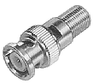 Οι συνδετήρες BNC όπως αυτοί που χρησιμοποιούσε η διάταξη του εργαστηρίου χρησιμοποιούνται ευρέως στις υψηλές συχνότητες, στα δίκτυα υπολογιστών όπως και στις εφαρμογές ήχου υψηλής πιστότητας. Η υπεροχή τους οφείλεται στην πολύ μελετημένη σχεδίασή τους που τους δίνει φοβερή αξιοπιστία και αντοχή. Υπάρχουν δύο εκδόσεις με χαρακτηριστικές αντιστάσεις 50Ω (για κεραίες υψηλών συχνοτήτων) και 75Ω (για σήματα video). Το γεγονός ότι έχουν γνωστές αντιστάσεις τερματισμού δίνει την δυνατότητα μεταφοράς σήματος χωρίς ανακλάσεις και παραμορφώσεις όπως με τα κοινά βύσματα. Επίσης τα BNC δεν χρειάζονται καθάρισμα και δεν φθείρονται από τις επανειλημμένες συνδέσεις και αποσυνδέσεις. Τέλος κατά την σύνδεση του συνδετήρα αυτού συνδέεται πρώτα το στέλεχος (γείωση) και μετά το κεντρικό καλώδιο (σήμα) ιδιότητα που προστατεύει τις συνδεόμενες μονάδες από τον κίνδυνο καταστροφής κατά τη στιγμή αυτή. Βλέπουμε πως ο συνδετήρας BNC είναι πολύ μελετημένος και κατάλληλος για εφαρμογές αυστηρών προδιαγραφών.
Ανάλογη με την μέτρηση της απόστασης είναι και η μέτρηση της ταχύτητας. Το πιο χαρακτηριστικό παράδειγμα είναι αυτό της μέτρησης της ταχύτητας που χρησιμοποιεί η τροχαία. Τα συγκεκριμένα μηχανήματα στέλνουν ένα πολύ σύντομο παλμό υπέρυθρου laser και υπολογίζουν από τον χρόνο που έκανε για να επιστρέψει την συνολική απόσταση του αυτοκινήτου.

Επαναλαμβάνοντας την παραπάνω μέτρηση αρκετές φορές το δευτερόλεπτο μπορούν και υπολογίζουν με πολύ καλή ακρίβεια την ταχύτητα. Το μεγάλο πλεονέκτημα της τεχνικής αυτής σε σύγκριση με τα «παλιά» ραντάρ που υπολόγιζαν την ταχύτητα μέσω της αλλαγής της συχνότητας του σήματος λόγω φαινομένου Doppler είναι το πολύ μικρότερο μέγεθος και η συμπαγής κατασκευή όπως και η δυνατότητα να στοχεύεις σε ένα πολύ συγκεκριμένο αμάξι και να παίρνεις πολύ ακριβείς μετρήσεις. Το μειονέκτημα είναι ότι ο αστυνομικός πρέπει να στοχεύσει ενώ στα παλιά ραντάρ κάτι τέτοιο δεν είναι απαραίτητο.

Και αν αναρωτιέστε πάνω σε τι στοχεύουν ώστε να παίρνουν ισχυρό σήμα ανάκλασης, η απάντηση είναι απλή. Πάνω στις πινακίδες του αυτοκινήτου. Γι’αυτό και κάποια αμάξια ειδικών κατηγοριών όπως των δημοσίων προσώπων ή των πρέσβεων έχουν μια ειδική επίστρωση που τις κάνει από μακριά να φαίνονται μαύρες. Με αυτόν τον τρόπο δεν είναι δυνατόν να μετρηθεί η ταχύτητά τους.

Ακολουθεί ένας πίνακας που μας βοηθάει να ερμηνεύσουμε τις ενδείξεις που απαραιτήτως έχει κάθε συσκευή που περιέχει laser.

Οι κατηγορίες των Lasers:

- Class I – Τα laser αυτά δεν εκπέμπουν ακτινοβολία σε επικίνδυνα επίπεδα.
- Class I.A. – Αυτή είναι μια ειδική κατηγορία που αφορά laser που δεν είναι σκόπιμο να τα βλέπει κανείς όπως τα laser ανάγνωσης barcode στα supermarket. Το ανώτερο όριο για αυτή την κατηγορία είναι τα 4.0mW.
- Class II – Αυτά είναι χαμηλής ισχύος ορατά laser που εκπέμπουν λιγότερο από τα της Class I αλλά δε επίπεδο όχι περισσότερο του 1mW. Αυτά δεν είναι επικίνδυνα γιατί η αντανακλαστική αντίδραση του ματιού στον ισχυρό φωτισμό θα προστατέψει το μάτι.
- Class IIIA – Αυτά είναι μεσαίας ισχύος laser από 1 - 5mW τα οποία είναι βλαβερά όταν βλέπει κανείς τη δέσμη κατευθείαν. Τα περισσότερα laser pointer για παρουσιάσεις ανήκουν σε αυτή τη κατηγορία.
- Class IIIB – Και αυτά είναι μεσαίας ισχύος lasers
- Class IV – Αυτά είναι τα lasers υψηλής ισχύος (500mW, παλμικά: 10J/cm²) τα οποία είναι καταστρεπτικά κάτω από οποιεσδήποτε συνθήκες (άμεσα ή μέσω ανάκλασης). Μεγάλη προσοχή απαιτείται για τον χειρισμό και την χρήση αυτών των lasers.
Επεξεργασία των μετρήσεων:

Στο πρώτο μέρος του πειράματος μετρήσαμε τον χρόνο που έκανε το σήμα της δέσμης για να πάει στον καθρέφτη ο οποίος ήταν τοποθετημένος σε κάποια συγκεκριμένη απόσταση που από πριν είχαμε μετρήσει. Βαθμονομώντας την διάταξή μας με την πρώτη μέτρηση είμαστε ικανοί να μετράμε την απόσταση του καθρέφτη από την καθυστέρηση. Πρέπει να ληφθεί υπ’όψιν ότι ο χρόνος αυτός αντιπροσωπεύει δύο φορές την απόσταση του δέκτη από τον καθρέφτη μιας και η δέσμη κάνει την διαδρομή πήγαινε-έλα. Εμείς με βάση την γνωστή απόσταση χρησιμοποιήσαμε τις δύο μετρήσεις για να υπολογίσουμε την ταχύτητα του φωτός. Αυτή δίνεται από τον γνωστό μας τύπο 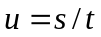και το σφάλμα της από τον τύπο: 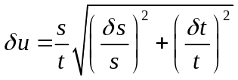.
Στον παλμογράφο χρησιμοποιήθηκε η υποδιαίρεση 0,5μS/div με επιπλέον πολλαπλασιαστή χ5 συνεπώς η πραγματική υποδιαίρεση ήταν 0,1μS/div. Με βάση αυτά υπολογίστηκαν τα παρακάτω:

Πραγματική απόσταση (m) | Υποδιαιρέσεις παλμογράφου (div) | Καθυστέρηση σήματος (μS) | Ταχύτητα φωτός (m/s)
40,0±0,1 | 1,2±0,1 | 0,12±0,01 | (3,3±0,3) . 10⁸
60,0±0,1 | 1,8±0,1 | 0,18±0,01 | (3,3±0,3) .10⁸

Επίσης έγινε μέσω της εισόδου διαμόρφωσης του laser μετάδοση της φωνής μας την οποία βλέπαμε στον παλμογράφο όπως και συγκεκριμένων σημάτων από την γεννήτρια συχνοτήτων όπου και έγιναν φανεροί οι περιορισμοί του συστήματος. Πράγματι, όταν ή συχνότητα ξεπερνούσε κάποιο όριο, η παραμόρφωση γινόταν εμφανής.

Συμπέρασμα: Με την παραπάνω άσκηση εξοικειωθήκαμε με τα laser και τις εφαρμογές τους οι οποίες εκτός του ότι είναι πολλές, είναι και πολύ οικείες στο περιβάλλον μας.



Βιβλιογραφία

Βιβλία: Σύγχρονη πειραματική φυσική Ευάγγελου Αναστασάκη
Optics του HECHT (Τρίτη έκδοση)
Οπτική και Laser του Matt Young

Internet: http://www.howstuffworks.com
http://www.biox.kth.se/Research/Confocal/confocal.html
http://laser.shows.org
http://info.web.cern.ch/info/scitech/TopTech/01/CompactDisc/

14/7/2002 Δημήτρης Κουζής - Λουκάς

